

实验报告二

学生姓名： 学 号： 专业班级：

实验类型：□验证 √ 综合 □设计□创新 实验日期： 2017.3.28 实验成绩：

- 实验项目名称
JSP内置对象名称
- 实验目的
通过JSP中的Request、Response、Session|、Application等内置对象，完成一个信息提交显示并能统计网站访问次数的功能。
- 实验基本原理
通过访问http://192.168.1.**:8080的方式出现首页，命名为RequestInfo.jsp，提交后跳转到ViewInfo.jsp，在这个页面汇总显示提交过来的相关信息，在每个页面的首部都显示 “张三，你好！您是本网站的第*个访问者。”其中的张三为RequestInfo.jsp页面输入的信息。访问次数统计的要求是在不同的客户端（包括不同浏览器、不同电脑）访问时次数要加1；同一个浏览器访问中新加选项卡时次数不变；同时还要满足如果是同一个ip访问，则20秒之内访问次数不加。
RequestInfo.jsp的页面大致如下：
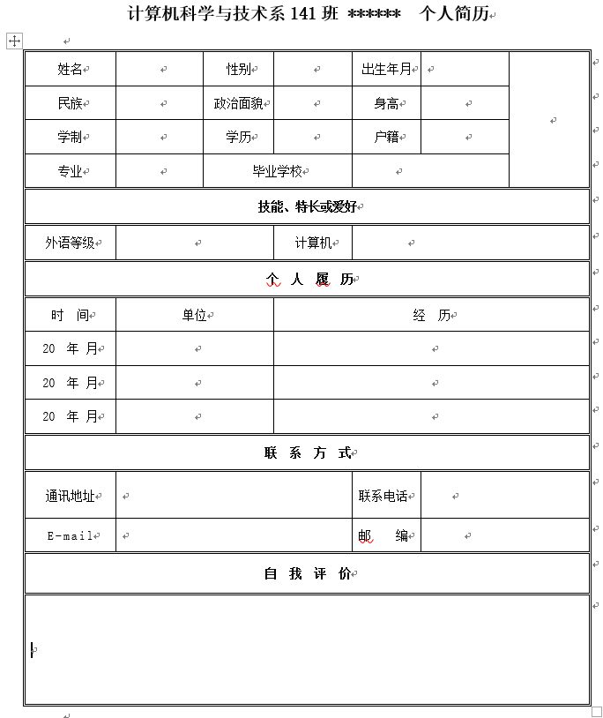
- 主要仪器设备及耗材

- 实验步骤
- 实验数据及处理结果

- 思考讨论题或体会或对改进实验的建议

八、参考资料

